Организация различных форм работы учащихся в начальной школе с использованием информационных технологий

Пятакова Кристина Игоревна
учитель информатики
МБОУ «Лицей «МОК № 2»» г. Воронеж

Результат урока зависит от многих факторов, в том числе и от форм работы на уроке. Выделяют 3 основных формы учебной деятельности: фронтальная, индивидуальная и групповая. Их различие заключается в количестве учащихся и способах организации работы.
Фронтальная форма работы – вид организации учебной деятельности учащихся на уроке, при котором все ученики класса под непосредственным руководством учителя выполняют общую задачу. Работа с классом осуществляется в одном темпе. В процессе обучения учитель стремится одновременно воздействовать на всех присутствующих [3].
Чаще всего данную форму работы используют:
- на этапе усвоения нового материала;
- при проблемном, информационном и объяснительно-иллюстративном изложении материала, который сопровождается творческими заданиями различной сложности.
Данная форма позволяет работать со всеми учащимися одновременно. Но необходимо помнить, что она ориентирована на средних учащихся, поэтому наряду с этой формой используются другие формы организации учебной деятельности.
Индивидуальная форма организации работы учащихся предполагает самостоятельное выполнение учеником одинаковых для всего класса задач без контакта с другими учениками, но в едином для всех темпе [3].
В рамках данной формы учащиеся: работают с учебными материалами (учебником, справочником, словарем, картой и др.), выполняют упражнения, проводят опыты и анализы, пишут сочинения, рефераты, доклады и т.д.
Индивидуальная форма работы используется на всех этапах урока. Она позволяет каждому ученику углублять и закреплять свои ЗУН. Однако при индивидуальной работе ученик изолированно воспринимает, осмысливает и усваивает учебный материал. Этот недостаток компенсирует групповая форма деятельности учащихся.
Групповая форма предусматривает создание небольших по составу групп в пределах одного класса.
Выделяют следующие формы группового взаимодействия:
  - Парная форма учебной работы - два ученика выполняют некоторую часть работы вместе. Учащееся могут вместе подумать, обменяться идеями и только потом озвучить свои мысли перед классом.
  - Кооперативно-групповая учебная деятельность – работа в малых группах учащихся, объединенных общей учебной целью. При такой организации обучения учитель руководит работой каждого ученика опосредованно через задачи, которые поставлены перед группой. Все полученные в работе знания становятся «общими».[3]
  - Дифференцированно-групповая форма предполагает организацию работы ученических групп с различными учебными возможностями.
  - Звеньевая форма предусматривает организацию учебной деятельности в постоянных малых ученических группах, управляемых лидерами. Ученики работают над единственной задачей.
  - Индивидуально-групповая форма предусматривает распределение учебной работы между членами группы, когда каждый член группы выполняет часть общей задачи. Результат выполнения сначала обсуждается и оценивается в группе, а затем выносятся на рассмотрение всего класса и педагога.
Группы могут быть стабильными или временными, однородными или разнородными. Количество учеников в группе зависит от общего количества их в классе, характера и объема знаний, наличия необходимых материалов и отведенного на выполнение работы времени. Оптимальной считается группа из 3-5 человек. Объединение в группы может осуществлять учитель или сами ученики по своему выбору. [2]
В групповой учебной деятельности у учащихся успешно формируются умения учиться, планировать, моделировать, осуществлять самоконтроль, взаимоконтроль, рефлексию и т.д.; воспитывается взаимопонимание, взаимопомощь, коллективность, ответственность, самостоятельность, умение доказывать и отстаивать свою точку зрения, умение вести диалог. Что бы процесс обучения был продуктивным необходимо грамотно совмещать различные формы учебной работы.
В качестве примера заданий для групповой работы были разработаны задания к уроку информатики «Объекты и их свойства», предполагающие использование интерактивного оборудования.
Учитель делит учащихся на 3 группы.
1 группа: работает с интерактивной доской.
1. Распределить глаголы по 2 коробкам: говорит, читает, поет, объясняет, слушает, смотрит, наблюдает.
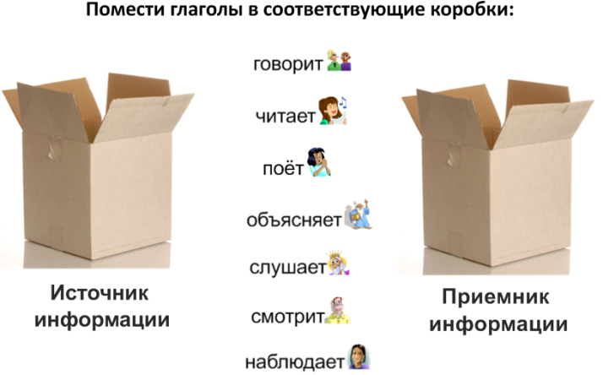
Рис. 1. Передача информации

2. Определите, источниками, какой информации являются объекты:

Рис. 2. Источник информации

2 группа: работает с раздаточным материалом [1]:
Источник и приемник информации
1. Выбери верное утверждение:
а) Носитель информации – это камень, на котором знаки;
б) Носитель информации – это человек, который несёт камень со знаками;
в) Носитель информации – это знаки на камне.
2. Впишите названия источников и приёмников в пустые ячейки:

№ | Ситуация | Источник | Приемник
1 | Школьник читает текст в учебнике | Учебник | Школьник
2 | Разговаривают две подруги Таня и Лена
3 | Учитель объясняет новый материал всему классу
4 | Регулировщик управляет потоками машин и пешеходов
5 | Человек читает объявление в газете
6 | Завуч вывешивает листочек с изменениями в расписании уроков
7 | Диспетчер сообщает, что автобусный рейс отменяется
8 | Вывешен знак, запрещающий проезд по улице
Таблица 1. Задание

3 группа: работает с интерактивным столом.
1. Выбрать правильный ответ:
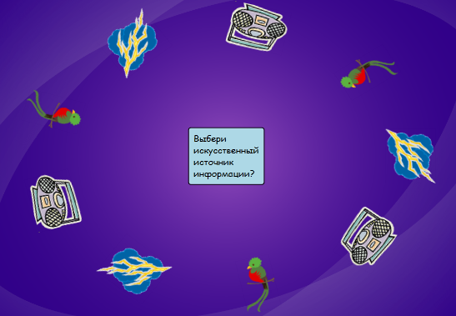
Рис. 3. Задание для интерактивного стола

2. Раздели источники информации на 2 группы. К первой группе отнеси искусственные источники, ко второй естественные.
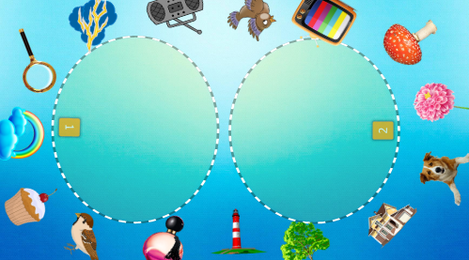
Рис. 4. Задание для интерактивного стола

Учитель контролирует работу групп. После выполнения задания группы меняются, каждая группа должна выполнить все 3 блока заданий.
Дополнительное задание на случай, если какая-то группа освободится раньше: нарисуй (на компьютере или планшете), какую информацию может получить человек на летней полянке с помощью зрения. Оно предполагает индивидуальную работу.
Предложенные задания в отдельности могут быть использованы так же для фронтальной или индивидуальной формы работы.
Таким образом, сделаем вывод, что различные формы работы на уроках необходимы. Они позволяют не только лучше усвоить материал учащимся, но и помогают учителю заинтересовать учеников и разнообразить их деятельность.

Список литературы
    - Горячев А.В. Информатика в играх и задачах. 2 класс: В 2-х Ч. Ч. 2. – М: Баласс, 2012. – 64 с.
    - Сластенин В.А. Учеб. пособие для студ. высш. пед. учеб. Заведений. – М.: Академия, 2002. — 576 с.
    - Формы организации учебной деятельности учащихся на уроке [Электронный ресурс]. Режим доступа: http://uchebnikionline.com/pedagogika/pedagogika_-_moyseyuk_nye/formi_organizatsiyi_navchalnoyi_diyalnosti_uchniv_zanyatti.htm

